三名同胞遇害，谁是幕后黑手!

原创 有里儿有面 [有理儿有面](javascript:void(0);)

**有理儿有面**

微信号 youli-youmian

功能介绍 你说是不是

2022-04-27[原文](https://mp.weixin.qq.com/s?__biz=Mzg3MjEyMTYyNg==&mid=2247558059&idx=1&sn=5d63e61519f5670bc5ef376dd5418dc5&chksm=cef7b7def9803ec84efb726c98f7d8fc4a212de5431a128aee4aba16a071143d097325caef12&scene=27#wechat_redirect&cpage=3) 发表于

收录于合集





**全文共2503字，图8张，预计阅读时间为7分钟。**

**文章首发于“有理儿有面”（youli-youmian），欢迎大家在朋友圈和微信群转发。**

**公众号及其他平台转载请在后台留言。**



▼

4月26日深夜，中国网友看到了一条痛心的消息，巴基斯坦卡拉奇大学孔子学院班车在校内遭遇自杀式恐怖袭击，3名中方教师遇难，1名中方教师受伤，另有多名巴方人员伤亡。

事件发生后，外交部要求巴方立即彻查此事，缉拿凶手并依法严惩，同时采取万全措施，全力保障在巴中国公民安全，绝不让此类事件再次发生。

巴基斯坦总理夏巴兹·谢里夫于当晚赶赴中国驻巴使馆吊唁，表示巴政府将对事件进行深入调查，对肇事者严惩不贷，全面加强在巴中国人员、项目和机构的安保工作，绝不允许任何势力破坏巴中友谊。

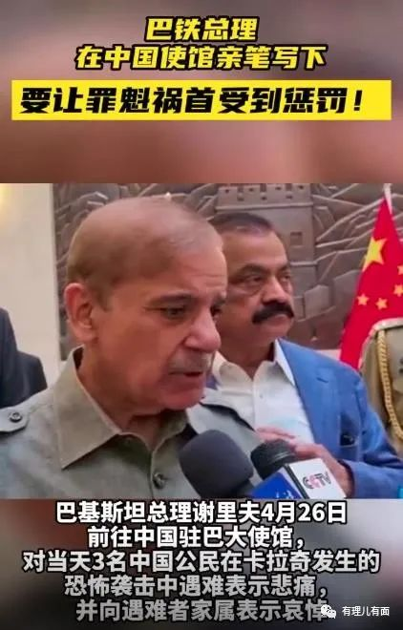

遇难的三位同胞均来自四川师范大学，分别是孔子学院中方院长黄桂平、川师大文学院汉语国际教育专业硕士毕业生陈赛、教师丁沐舫。

而这次遇袭的卡拉奇大学孔子学院由四川师范大学与巴基斯坦卡拉奇大学共建，是目前巴基斯坦规模最大、最具活力的孔子学院。

以下左一，就是遇难的黄桂平院长。



再次向三位遇难同胞家属致哀。

在哀痛的同时，大家也愤怒的问，是谁杀害了我们的同胞！

中国人不侵略，不殖民，平等与世界各国交流，做生意搞基建，谁要袭击我们？

谁是幕后黑手？

袭击发生后，恐怖组织俾路支解放军（BLA）马吉德旅，声称是自己发动的袭击，并称袭击者是一名女性，称她“对中国人作出自我牺牲的攻击”，赞扬她是组织内首位女性自杀式炸弹袭击者。

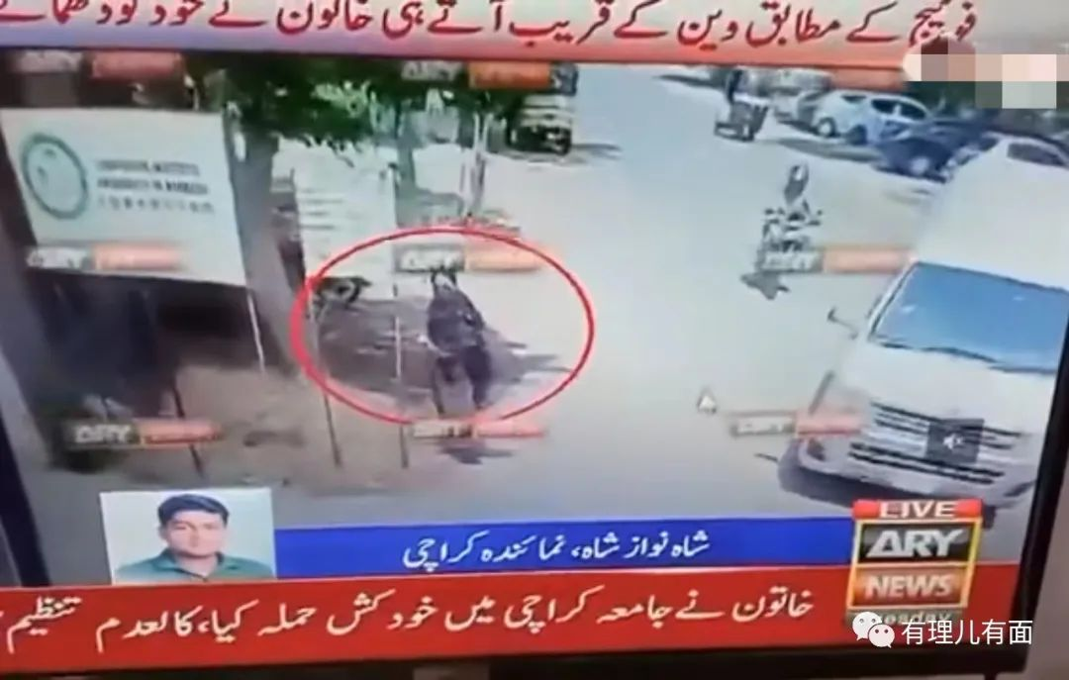

由于现场破坏严重，短时间内巴方尚未公布调查结果，但从公开的监控视频可以看到，车辆确实是在驶过一名穿黑袍的人旁边时发生的爆炸。

虽然尚不确定就是这个BLA发动的袭击，但纵观其曾经的所作所为，也八九不离十了。

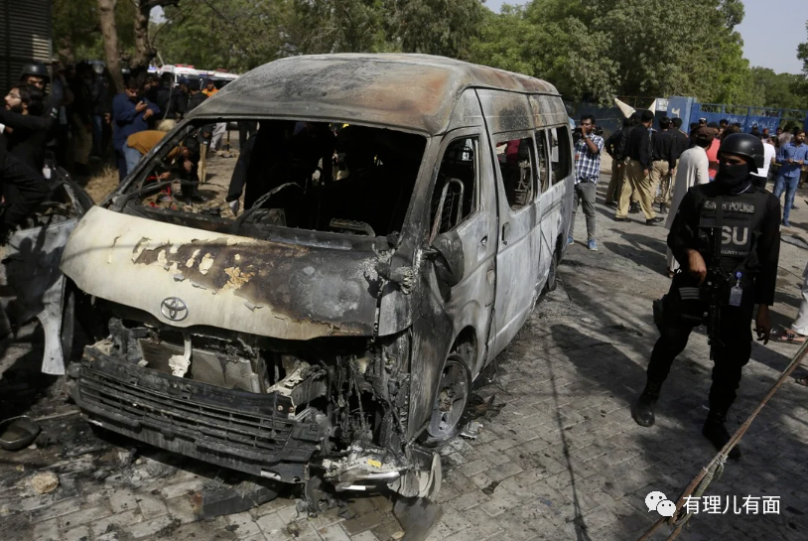

2021年7月，俾路支省瓜达尔有一架载有多名中国工程人员的车辆遭自杀式炸弹袭击，由于巴方安保人员保障得当，袭击者被迫在远距离引爆炸弹，导致1名中国人受轻伤，旁边1名无辜的儿童和被用作人弹的儿童死亡，BLA同日承认责任。

2019年5月，瓜达尔一间酒店遇袭，无中国人员伤亡，袭击者全部被巴安保部门击毙，BLA之后认责，指袭击是针对外国投资者。

2018年11月，中国驻巴基斯坦卡拉奇领事馆遭遇恐怖袭击，事件中7人死亡，包括2名到领事馆申请前往中国签证的巴籍父子、2名警员，以及3名被警方开枪击毙的袭击者，BLA之后认责。

而这次利用妇女进行自杀式袭击，可以说就是BLA这群恐怖分子的一贯做法。

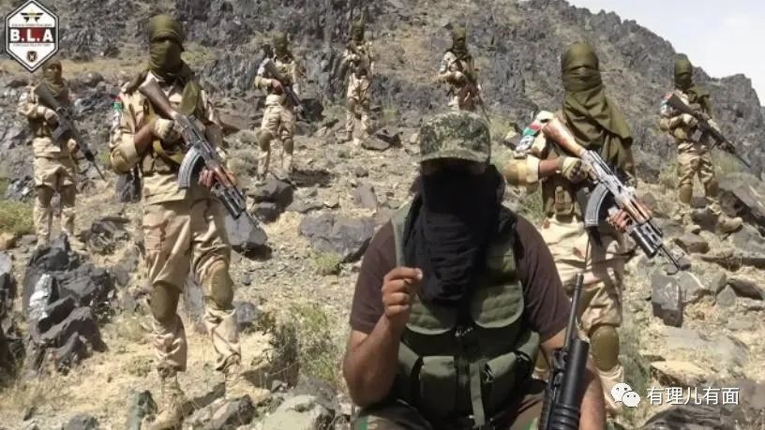

无冤无仇，这个BLA为什么要袭击中国人？

这就要从该组织的起源和资金来源说起了。

俾路支省，是巴基斯坦面积最大的省，该省占巴基斯坦领土面积的48%。中国一带一路上的重要节点瓜达尔港，就位于俾路支省。

俾路支分离势力起源于1979年苏联入侵阿富汗。当时苏联为获得印度洋的瓜达尔港，煽动俾路支省独立，计划是占领阿富汗后，与从巴基斯坦独立出来的“俾路支国”连为一体，成为苏联的卫星国。

后来苏联侵略阿富汗失败，自己也解体了，俾路支分离势力在巴基斯坦政府打击下，也逐步走向式微。

但好景不长，一个侵略者走了，下一个侵略者又来。2001年美国发动阿富汗战争，混乱再次成为恐怖分子成长的温床。2004年，在巴基斯坦和阿富汗交界处，以俾路支分离主义为基础的“俾路支解放军”就此养蛊成功。该组织以巴基斯坦政府和平民为恐怖袭击目标，巴基斯坦政府于2006年宣布取缔该组织。

由于BLA使用典型的恐怖主义手段，包括英国、欧盟在内的主流国际社会均认定为恐怖组织。虽然与BLA勾勾搭搭、暗通款曲，早期还有资金来往、人员培训，但考虑到自身“道德”立场，2019年，美国也不情不愿的对外宣布BLA为恐怖组织。

但是，东方某神秘大国，却一直不承认BLA的恐怖组织属性。没错，这就是巴基斯坦的死敌，印度！

BLA自成立之后，就受到印度的暗中支持，从资金到人员培训到武器装备均来自印度。如果巴基斯坦一分为二，就无法与印度争夺克什米亚地区。可以说，支持BLA对印度利益极大。

而中巴又是“铁哥们”，伤害中国人，破坏一带一路，对巴基斯坦政府的威信也能造成打击，这就是这个恐怖组织的逻辑。

应该说BLA这个恐怖组织，资金“明面上”来自印度，但也和美国密切相关。

以上是BLA的历史背景，从这里看，是不是可以肯定就是印度在背后指使呢？

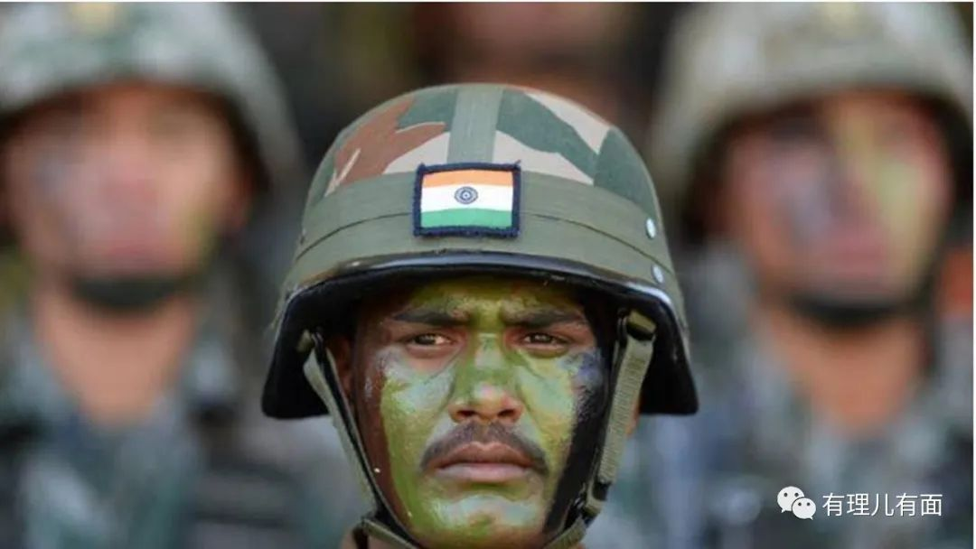

我们再看看这个事件发生的时间点。

目前，全球军事上最大事件是俄乌冲突；经济上，最大事情是美联储加息。这两个事情紧密相连。

历史上，美联储加息前后，世界上都会发生一些巨大的人为灾难，随着灾难的出现，国际游资流出该地区，流入美国帮助美国经济复苏。而当这些地区失去资金后，大量企业破产，美国再回来低价收割优质资产。

如80年代初的马岛战争，南美被收割；90年代末的亚洲金融风暴，亚洲四小龙被收割，而这次美国特意挑起俄乌冲突，很明显也是为了配合自己的加息周期，用战争将欧洲的资金“吓”回美国。

但在挑起俄乌冲突后，中印两个世界最大发展中国家，却不配合美国制裁俄罗斯，也不支援武器让双方大打特打，反而不断劝和，支援人道物资，以希望减少伤亡。

可以说在反对战争的问题上，中印立场是一致的。

中国还好说，一直被美国认定为对手。而印度作为美国在印太地区拉拢的对象，本以为已经收入麾下成为小弟，谁知道这次竟然不和美国一条心，屁股还和中国坐在一起。

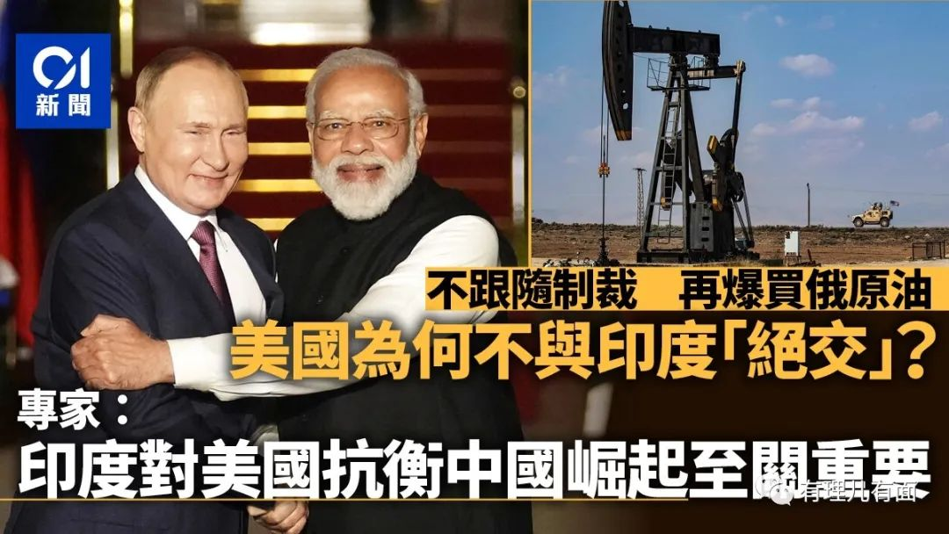

这时候，要做什么事情能让美国利益最大化呢？

答：挑拨中印矛盾，让两国二十多亿人互撕，就没空反战了。

就在这个美国最需要的时候，卡拉奇大学恐袭发生了，三名中国人不幸遇害！

而这个全世界都默认是印度支持的恐怖组织迅速承认责任，可以预见中国的雷霆之怒将劈向何处。

接下BLA组织必定被清剿。

可以说这次恐袭，短期内可以伤害中巴人民；中期影响中印两国一致反战的立场，让两国继续陷入仇恨，而美国从中渔利；长期可能还会影响到中国一带一路在巴基斯坦的开展和中国能源安全。

谁是最大受益者，答案呼之欲出。



印度冤不冤？不冤，这个恐怖组织有印度暗中支持。但是，请大家记住，后面还有一只更大的黑手，在翻手云覆手雨。

如外交部所说：“中国人的血不能白流，此次事件的幕后黑手必将付出代价。”

幕后黑手，明面上是安排人弹袭击的BLA恐怖组织，这只必须砍断！

但更大的，是想利用这次事件破坏中巴友谊，破坏一带一路，挑拨地区稳定形势，在全世界发动战争，收割人命的那只黑手！



**图片源自网络**





**关注公众号：**

**有理儿有面**

**理   性｜   揭   秘｜   探   讨**







有里儿有面

**微信扫一扫赞赏作者** **赞赏**

已喜欢，对作者说句悄悄话

取消

**发送给作者**

**发送**

最多40字，当前共字

 人赞赏

上一页 1/3 下一页

长按二维码向我转账

受苹果公司新规定影响，微信 iOS 版的赞赏功能被关闭，可通过二维码转账支持公众号。

### 精选留言

用户设置不下载评论